Městské informační centrum Chřibská

Služby městského informačního centra
- poskytování a vyhledávání informací s pomocí internetu
- prodej vstupenek na městské akce
- kopírování
- poskytování informací o dopravních spojeních, z oblasti cestovního ruchu, o kulturních a společenských, případně sportovních akcích
- prodej map, pohlednic, magnetů, tur. vizitek a známek, regionálních výrobků, upomínkových předmětů a knih s regionální tématikou atd.
- Nabídka nástěnných kalendářů na rok 2019
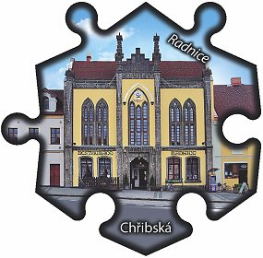

OTEVÍRACÍ DOBA
listopad – duben

pondělí ZAVŘENO
úterý 9:00 - 12:00 12:30 - 16:00
středa 9:00 - 12:00 12:30 - 16:00
čtvrtek 9:00 - 12:00 12:30 - 16:00
pátek 9:00 - 12:00 12:30 - 16:00
sobota 9:00 - 14:00 ZAVŘENO
neděle 9:00 - 14:00 ZAVŘENO

Telefon: 601 187 308
E-mail: kontaktní: infocentrum@chribska.cz
Adresa: Městské informační centrum
Chřibská č.p.21
407 44 Chřibská

